课题组成员理论学习摘要
姓名 |  | 邱硕元 | 学习形式 | 理论学习 | 日期 | 2023.4.21
来源 |  | 知网 | 书籍、论文名称 | “双减”下的阅读“加法”： 课外阅读作业多元化设计策略
主要内容摘抄（不够填写另附纸） | 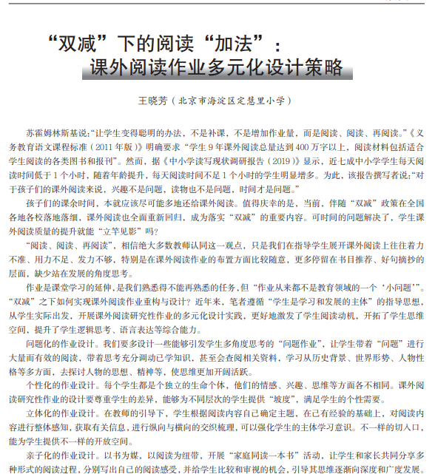
心  得  体  会 | “阅读是美学修养熏陶的过程，人文情怀的养成过程，人生价值观的形成过程”，学生知识的获取、能力的 提高、思想的启迪、情感的熏陶、品质的铸就，很大程度上取决于阅读的数量与质量。“双减”之下，课外阅读 的作业重构与再设计势在必行，而研究性作业的多元化设计策略，不仅帮助学生形成良好的道德品质和健全的 人格，更有助于沟通个人与外部世界的联系，使学生认识丰富多彩的世界，获取信息和知识，拓展视野，培育 学生热爱祖国语言文字和中华优秀文化的思想感情。

